# 1.项目概述

# 功能架构

## 2.1 总体架构

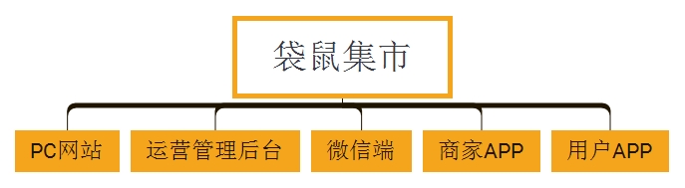

## 2.2 PC网站

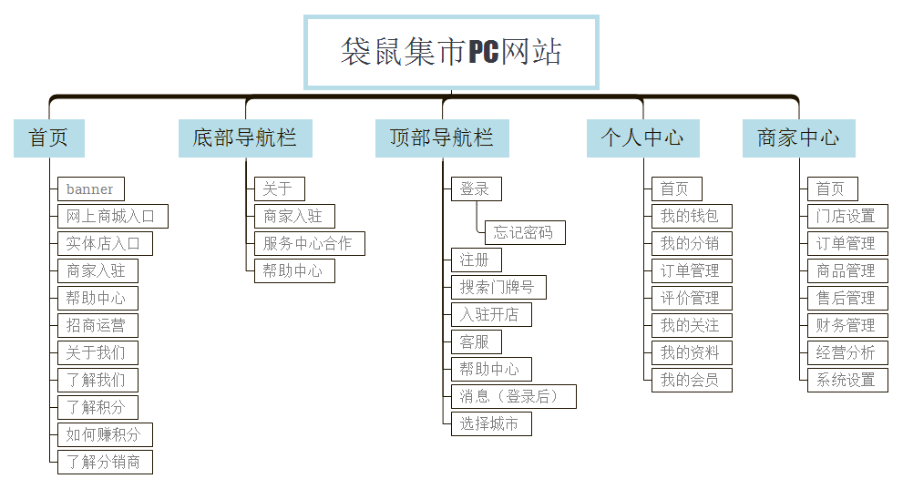

## 2.3 微信端

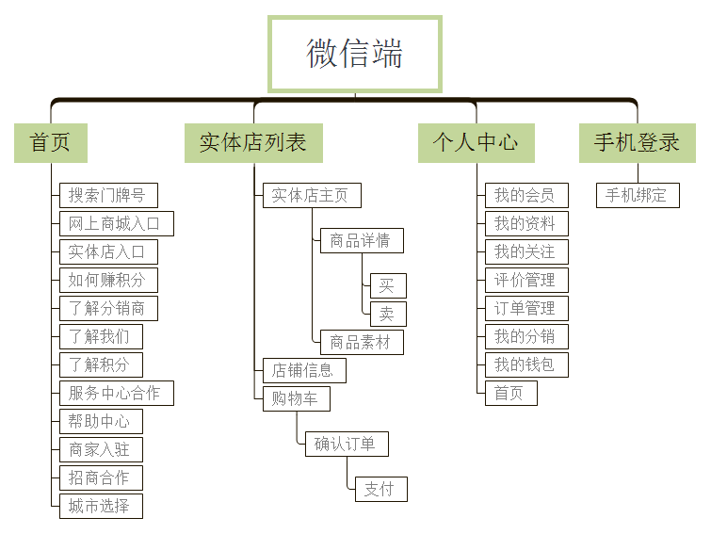

## 2.4 商家APP

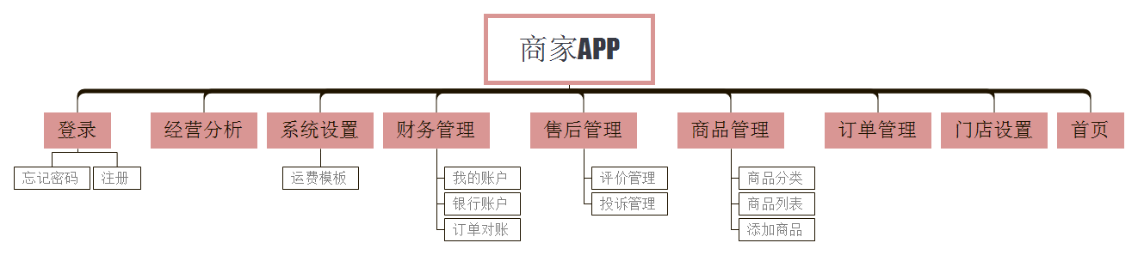

## 2.5 用户APP

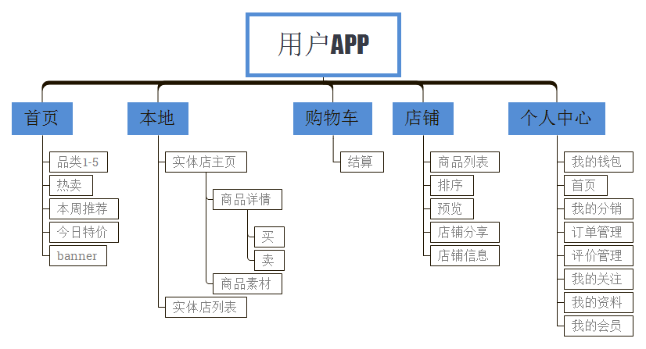

## 2.6 运营管理后台

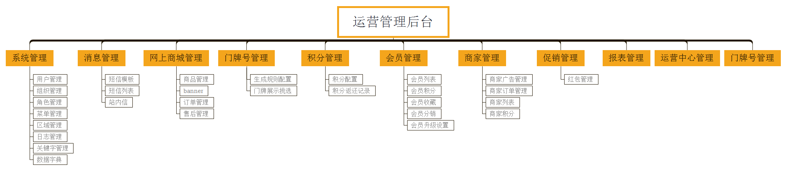

# PC网站功能

## 3.1 登录和注册

## 3.2 首页

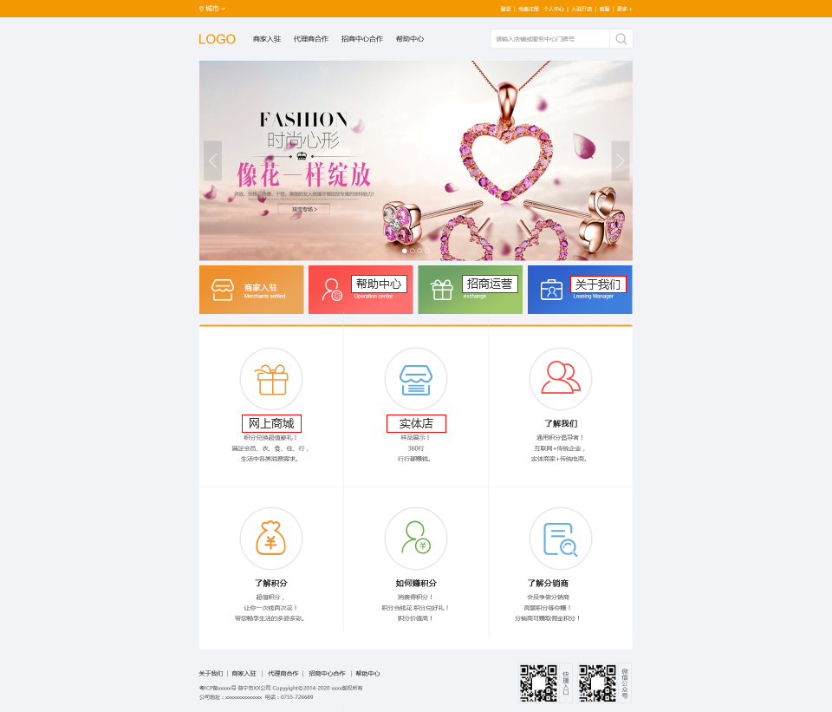

## 3.3 网上商城

## 3.4 实体店

### 3.4.1 实体店分类列表

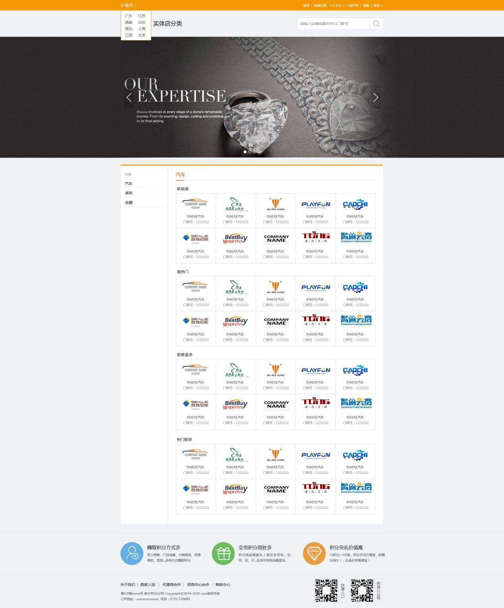

### 3.4.2 实体店主页

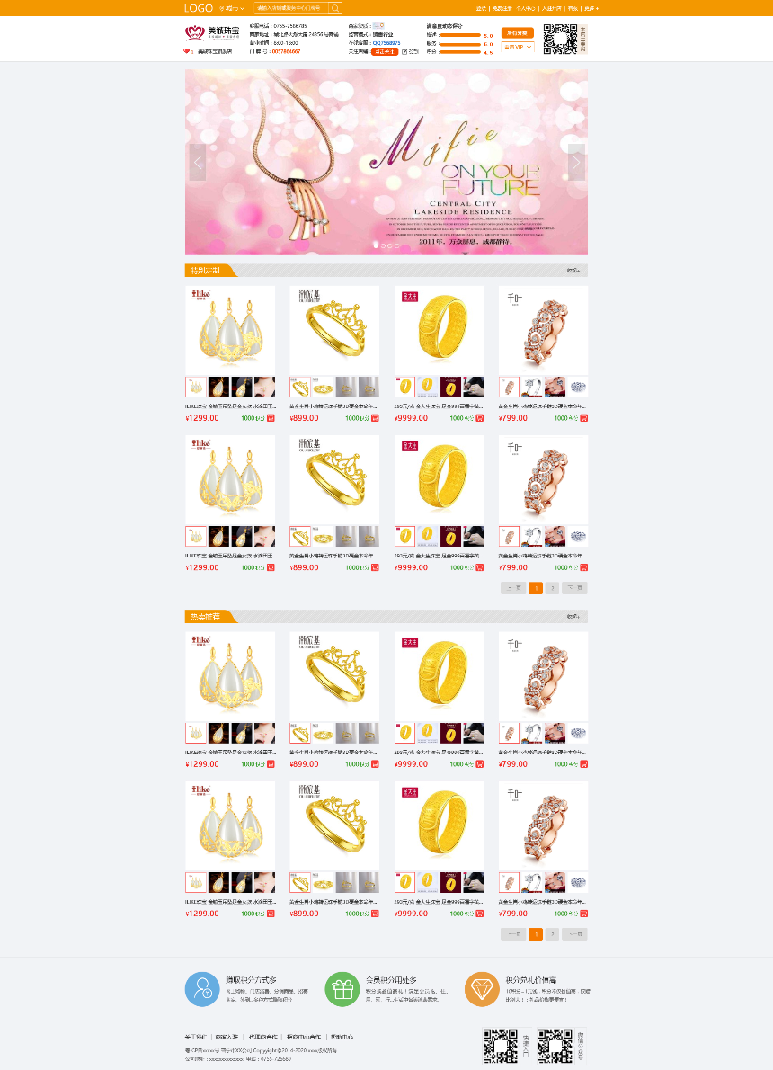

### 3.4.3 实体店商品详情

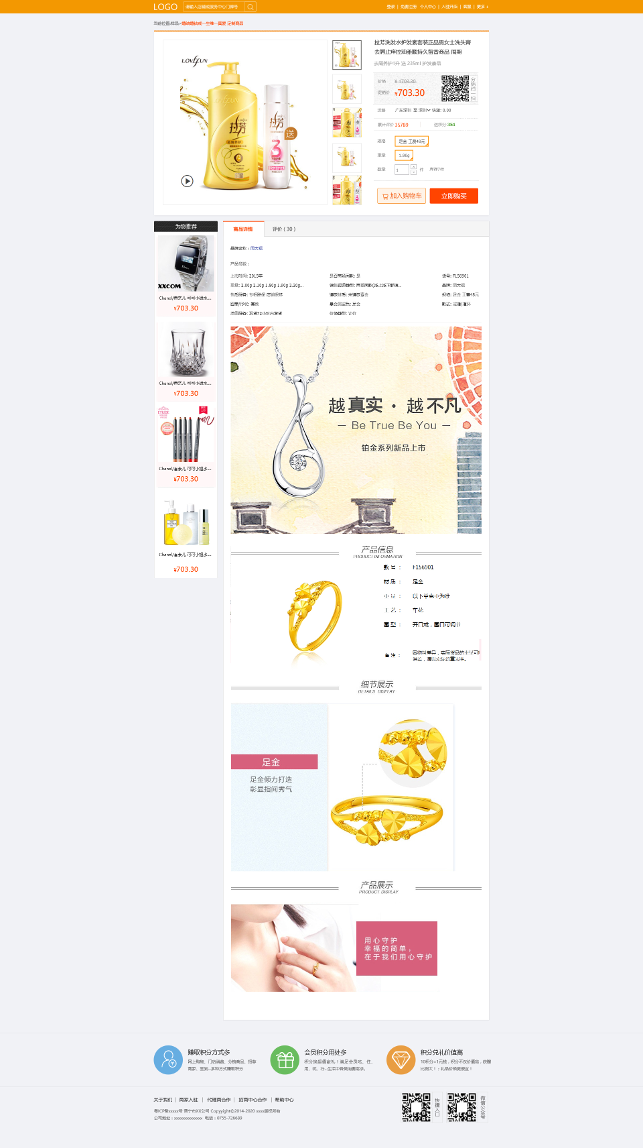

## 3.5 购物车

## 3.6 消息中心

## 3.7 帮助中心

## 3.8 个人中心

### 3.8.1 个人中心主页

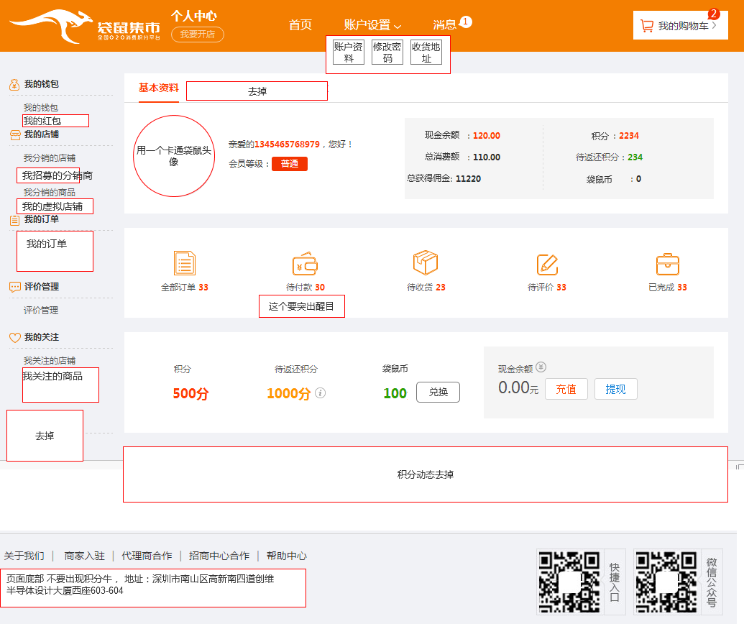

### 3.8.2 我的钱包

#### 3.8.2.1 积分动态记录

收入记录

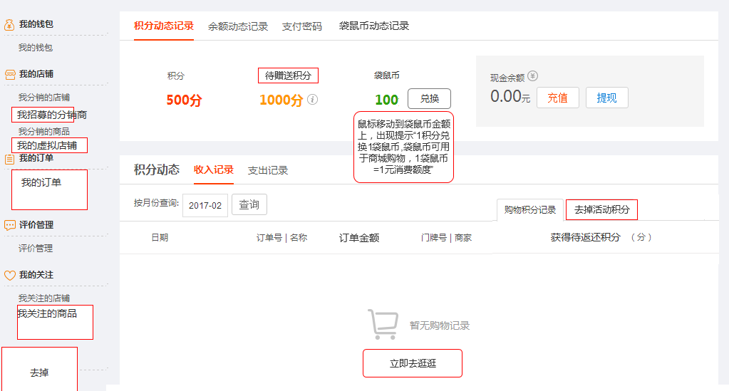

支出记录

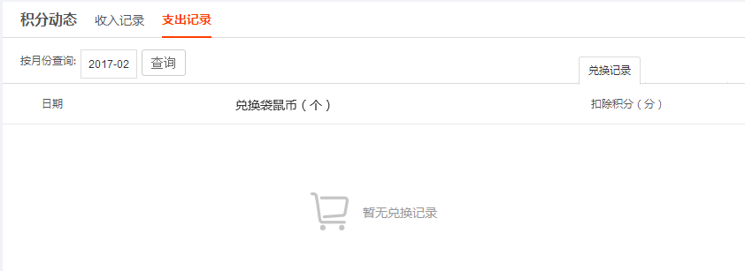

#### 余额动态记录

收入

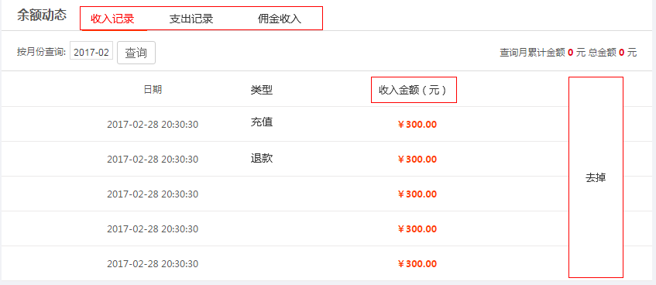

支出

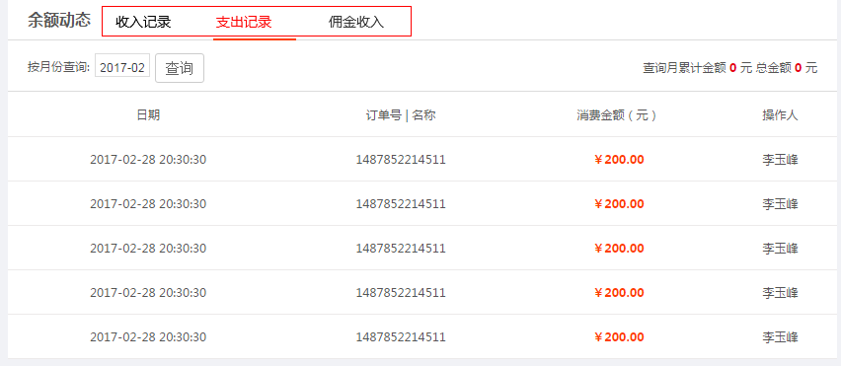

佣金收入

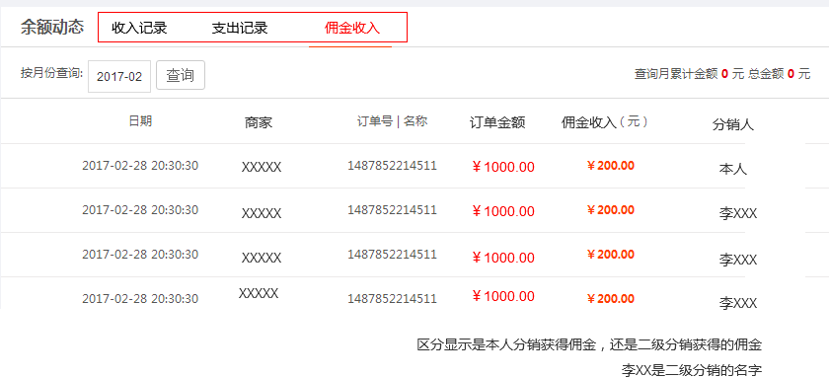

#### 袋鼠币记录

**收入**

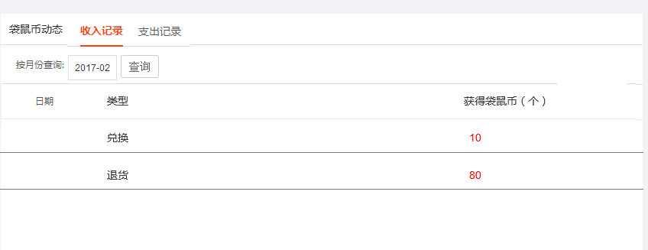

**支出**

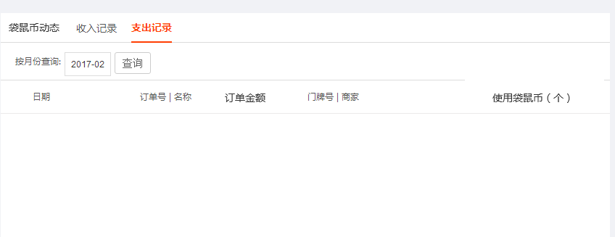

#### 支付密码

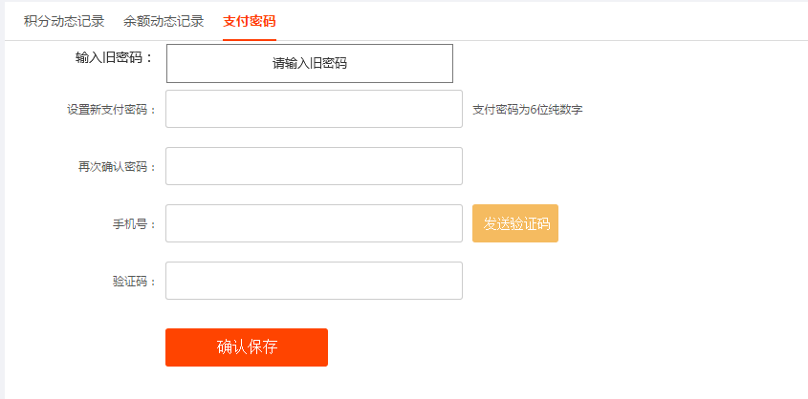

#### 余额充值

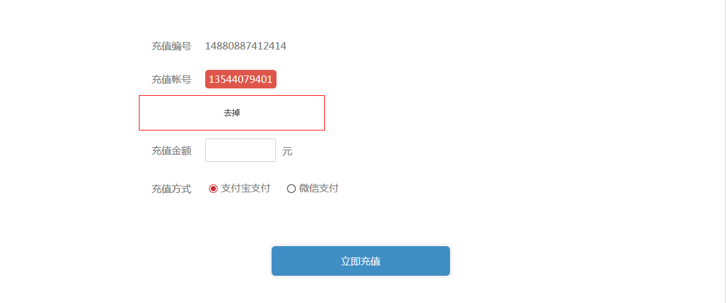

#### 提现

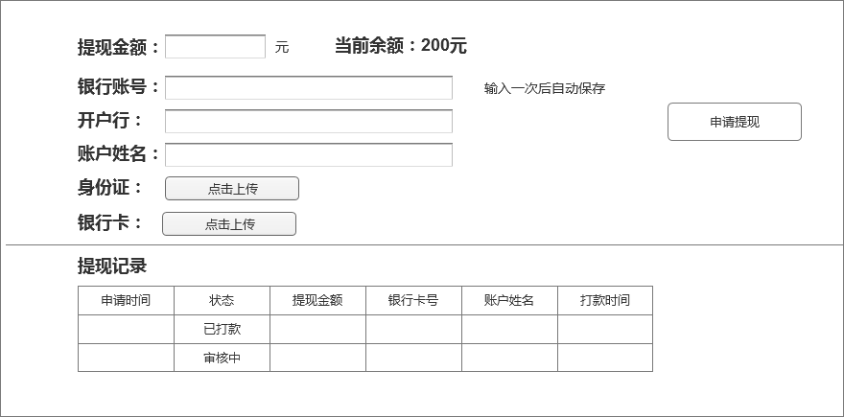

#### 积分赠送明细

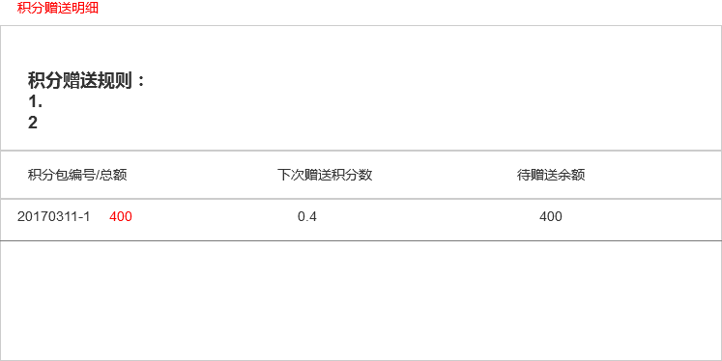

#### 我的红包

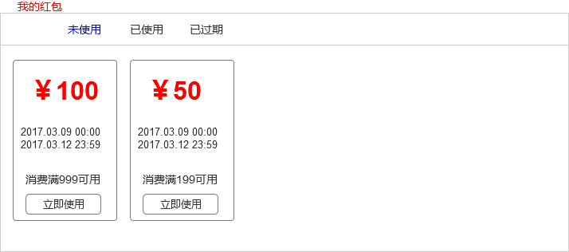

#### 兑换袋鼠币

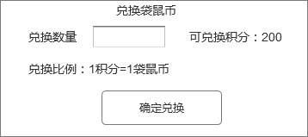

### 3.8.3 我的分销

#### 3.8.3.1 我分销的店铺

**尚无分销店铺**

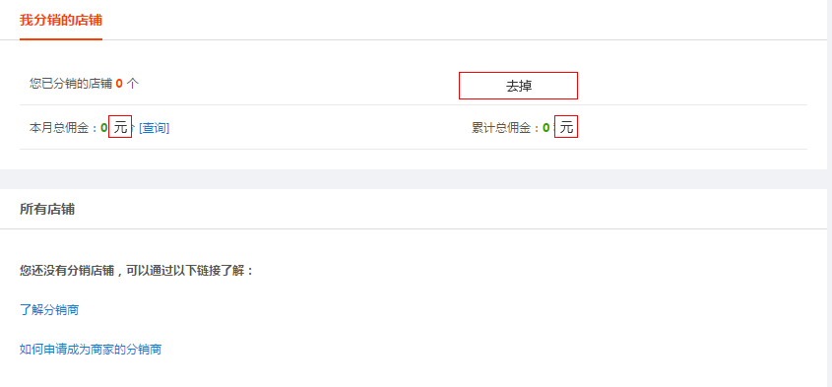

**有分销的店铺**

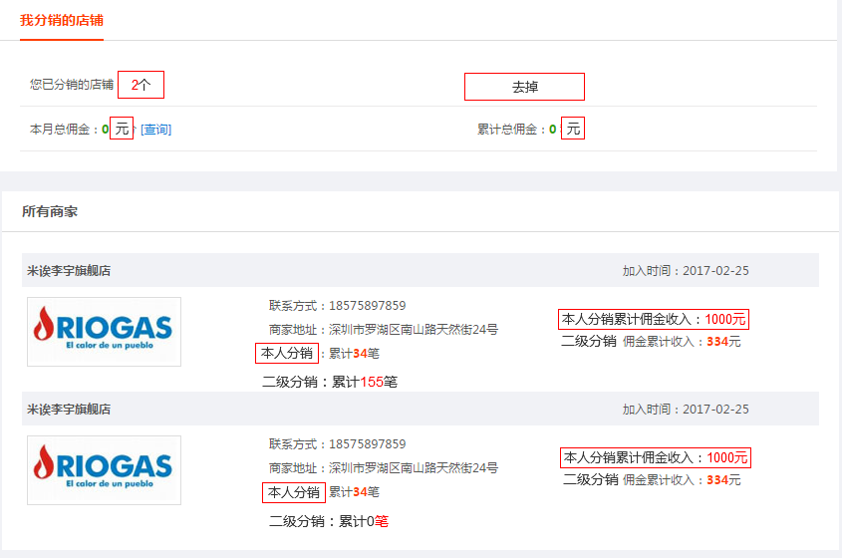

#### 3.8.3.2 我分销的商品

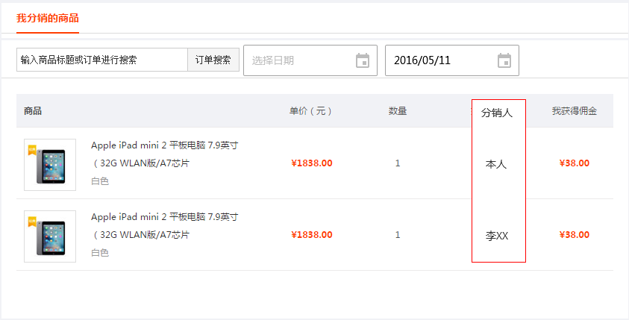

#### 3.8.3.3 我招募的分销商

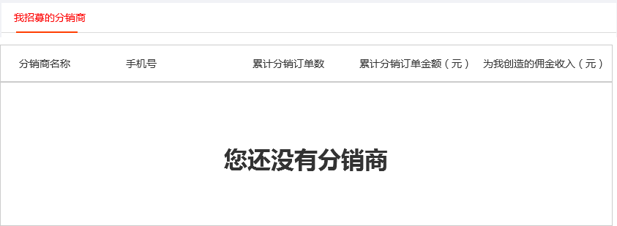

#### 3.8.3.4 我的虚拟分销店铺

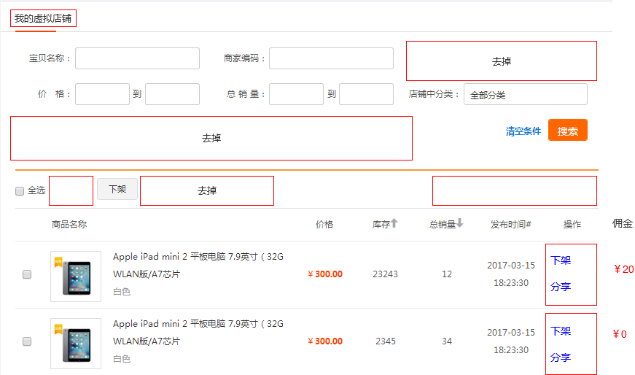

### 3.8.4 我的订单

#### 3.8.4.1 网上商城订单

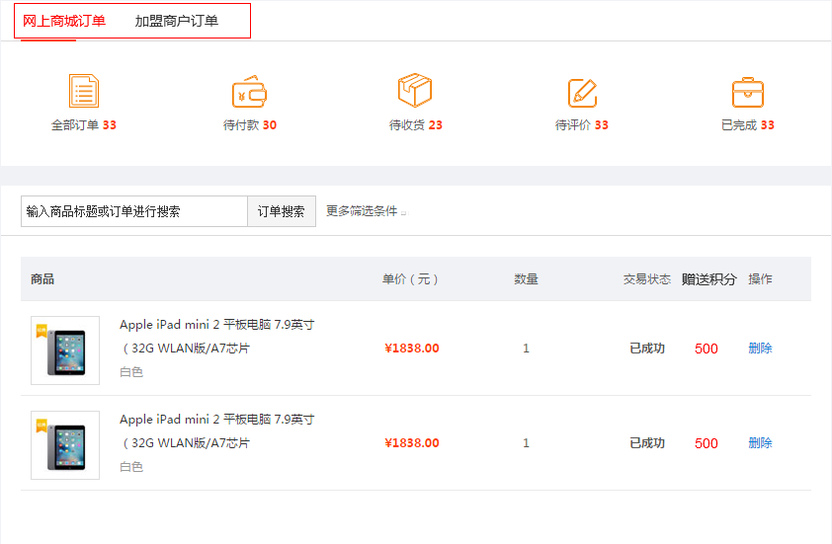

#### 3.8.4.2 加盟商户订单

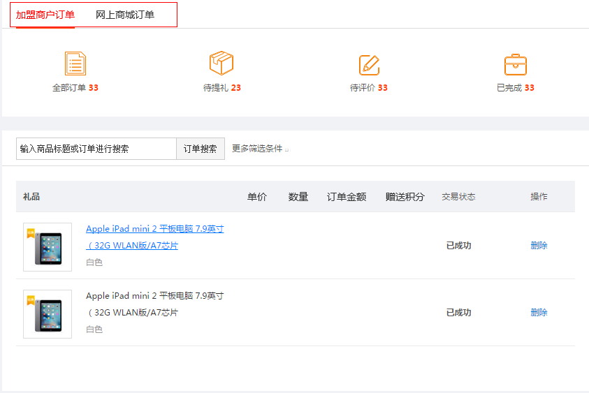

### 3.8.5 评价管理

#### 3.8.5.1 网上商城评价

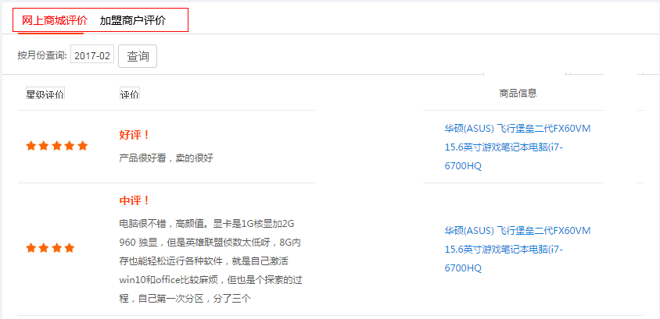

#### 3.8.5.2 加盟商户评价

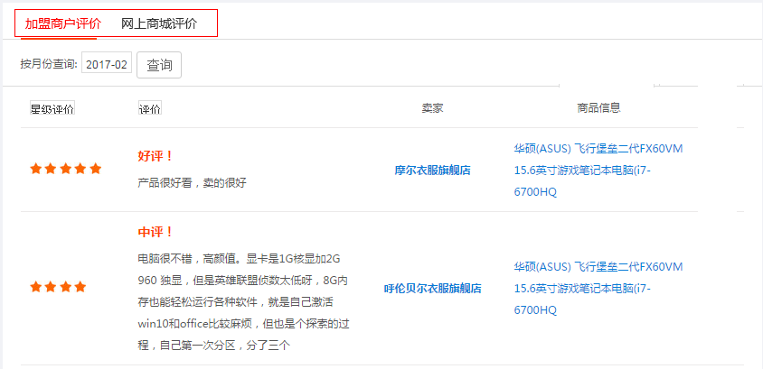

### 3.8.6 我的关注

#### 3.8.6.1 我关注的商铺

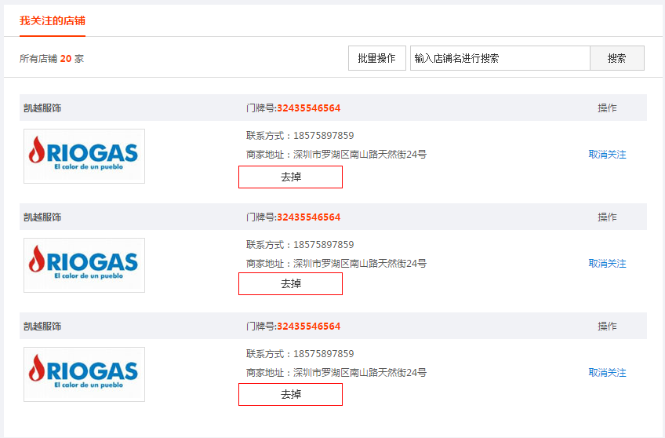

#### 3.8.6.2 我关注的商品

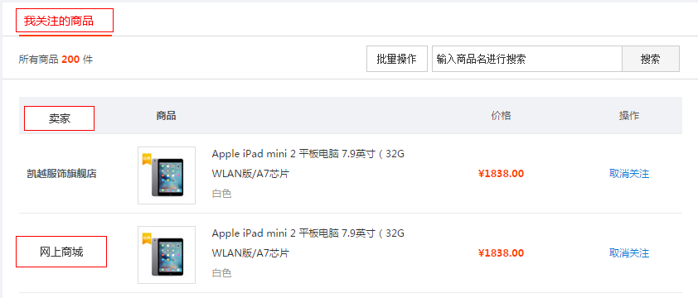

### 3.8.7 我的资料

#### 3.8.7.1 账户资料

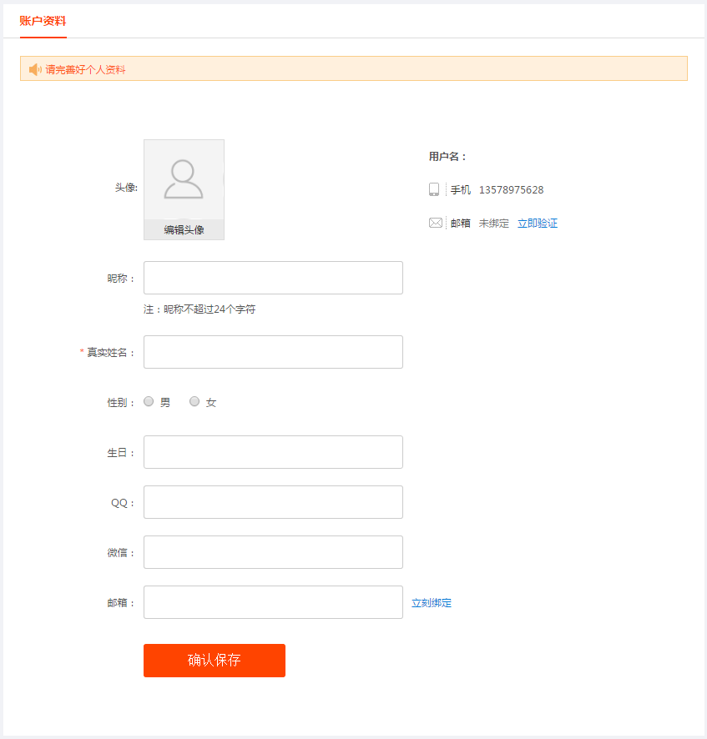

#### 3.8.7.2 修改密码

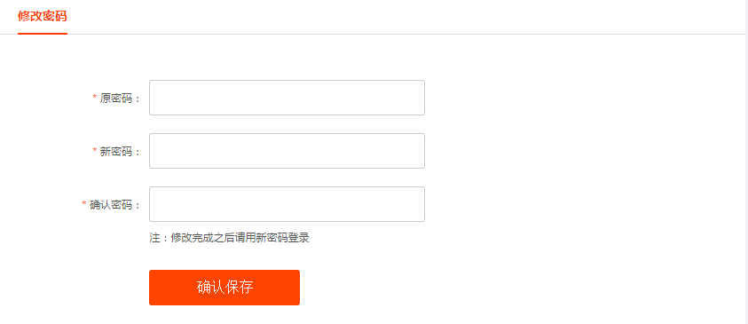

#### 3.8.7.3 我的地址

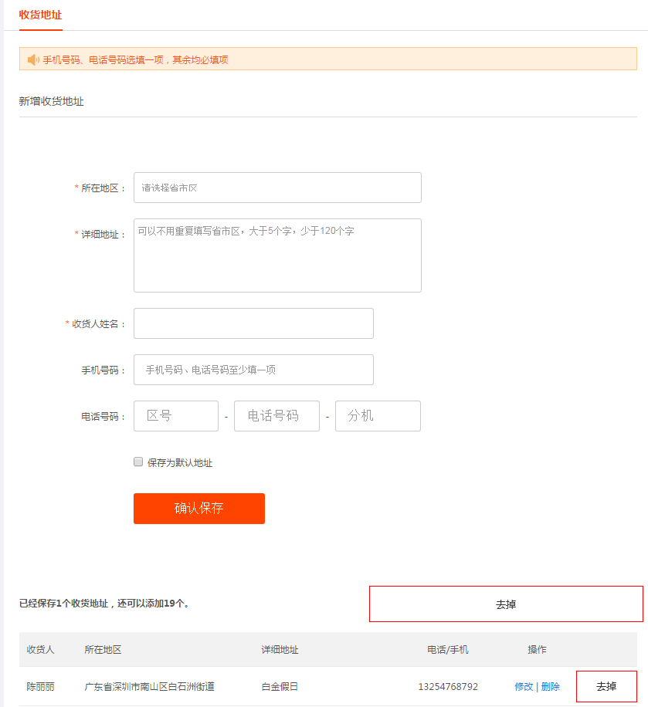

### 3.8.8 我的会员

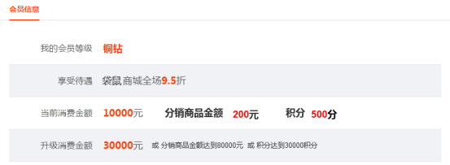

## 3.9 商家中心

### 3.9.1 商家中心主页

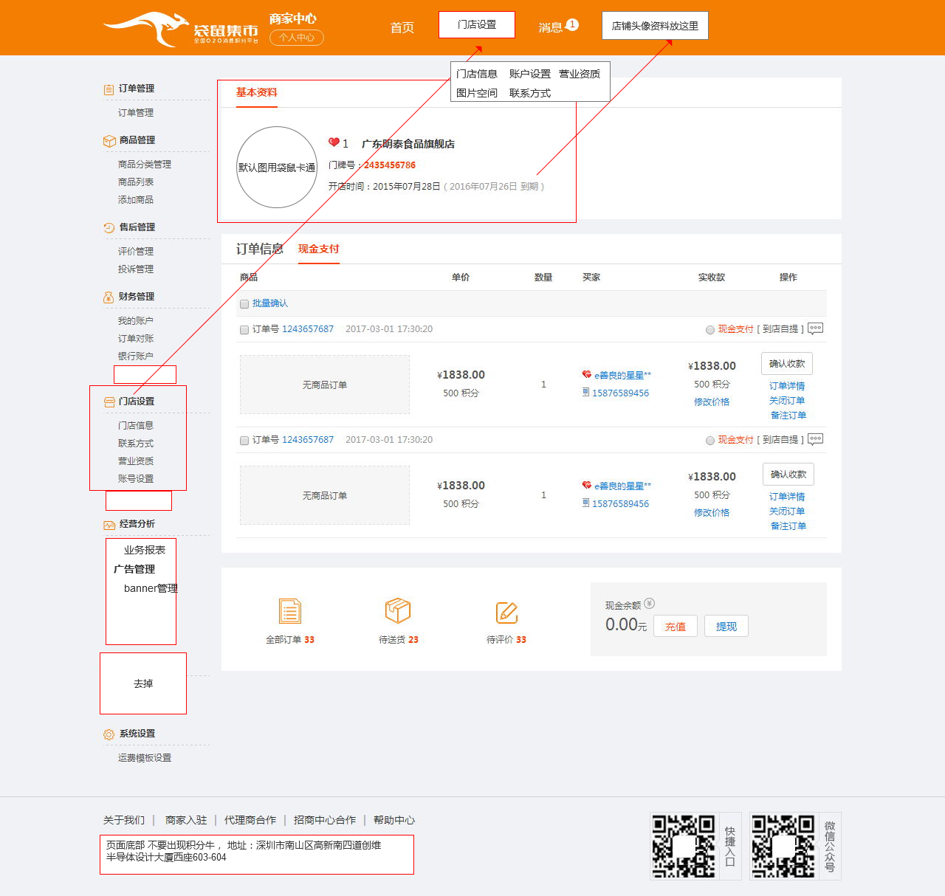

### 3.9.2 商品管理

#### 3.9.2.1 商品分类管理

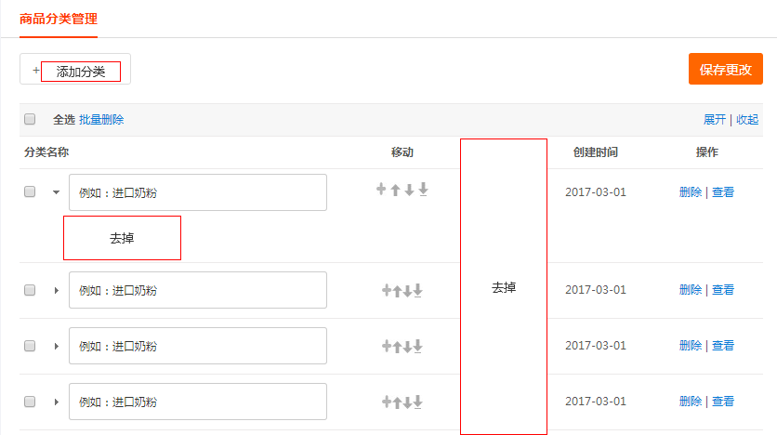

先只保留一级分类

#### 3.9.2.2 商品列表

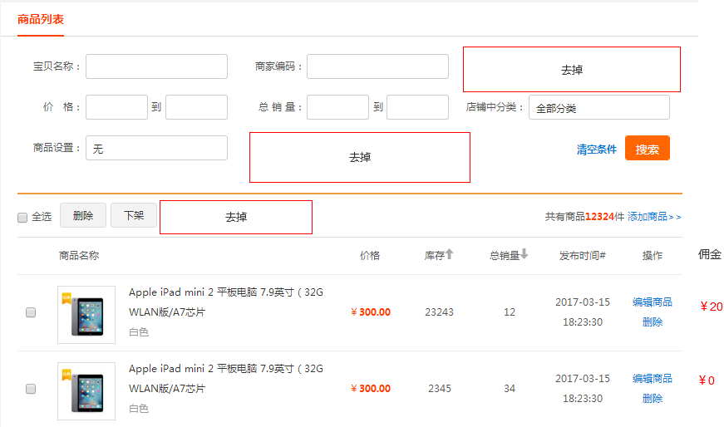

#### 3.9.2.3 添加商品

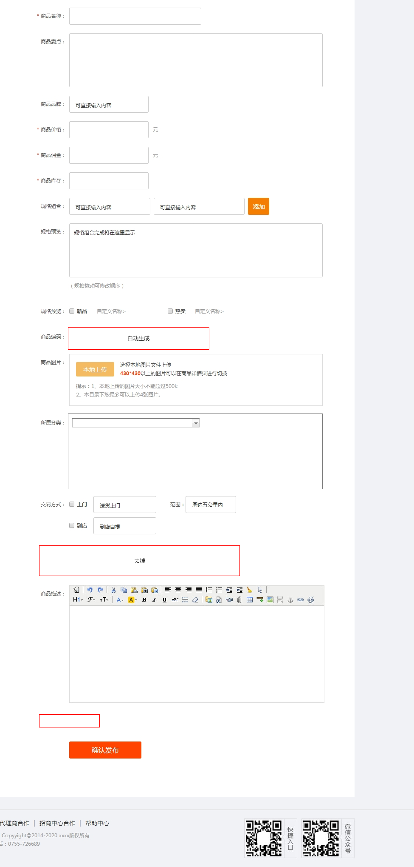

### 3.9.3 售后管理

#### 3.9.3.1 评价管理

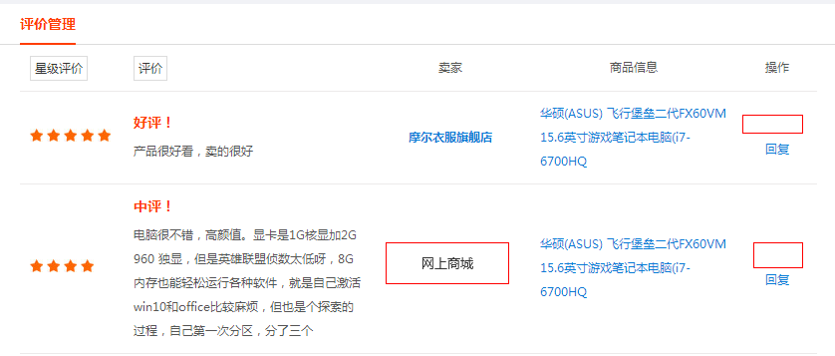

#### 3.9.3.2 投诉管理

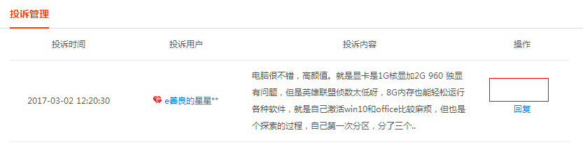

### 3.9.4 财务管理

#### 3.9.4.1 我的账户-积分动态

收入

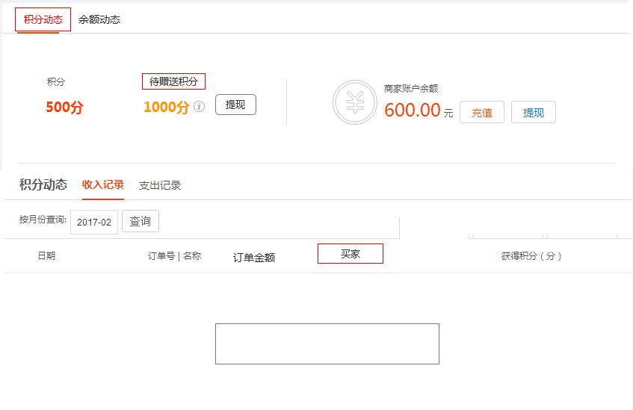

支出

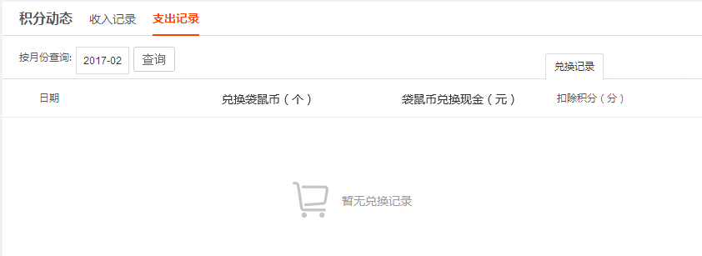

#### 3.9.4.2 我的账户-余额动态

收入

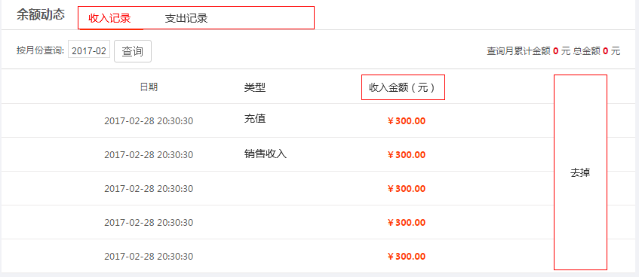

支出

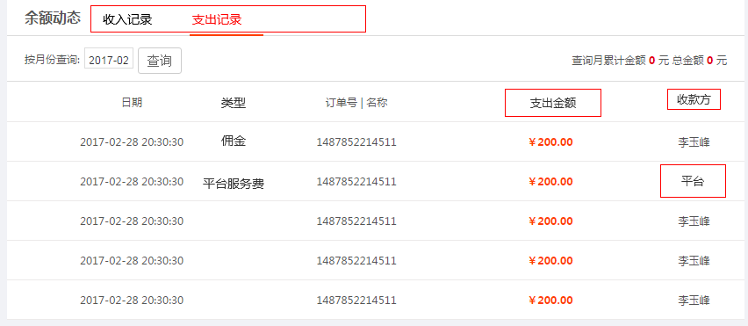

#### 3.9.4.3 银行账户管理

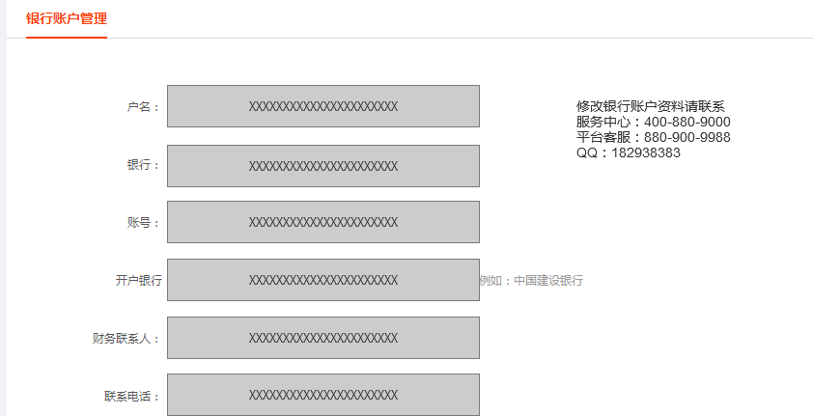

#### 3.9.4.4 金额提现

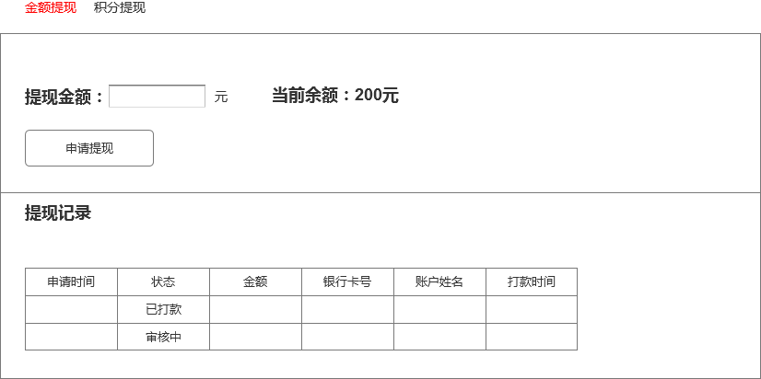

#### 3.9.4.5 积分提现

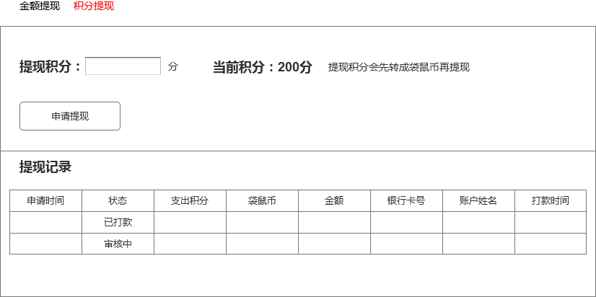

#### 3.9.4.6 充值



#### 3.9.4.7 订单对账

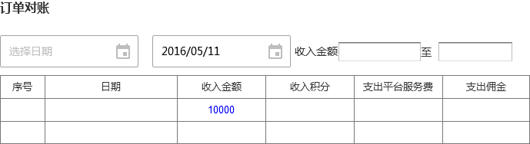

收入明细

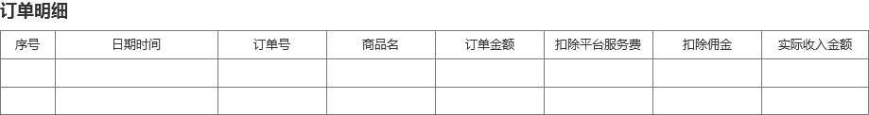

### 3.9.5 门店设置

#### 3.9.5.1 门店信息

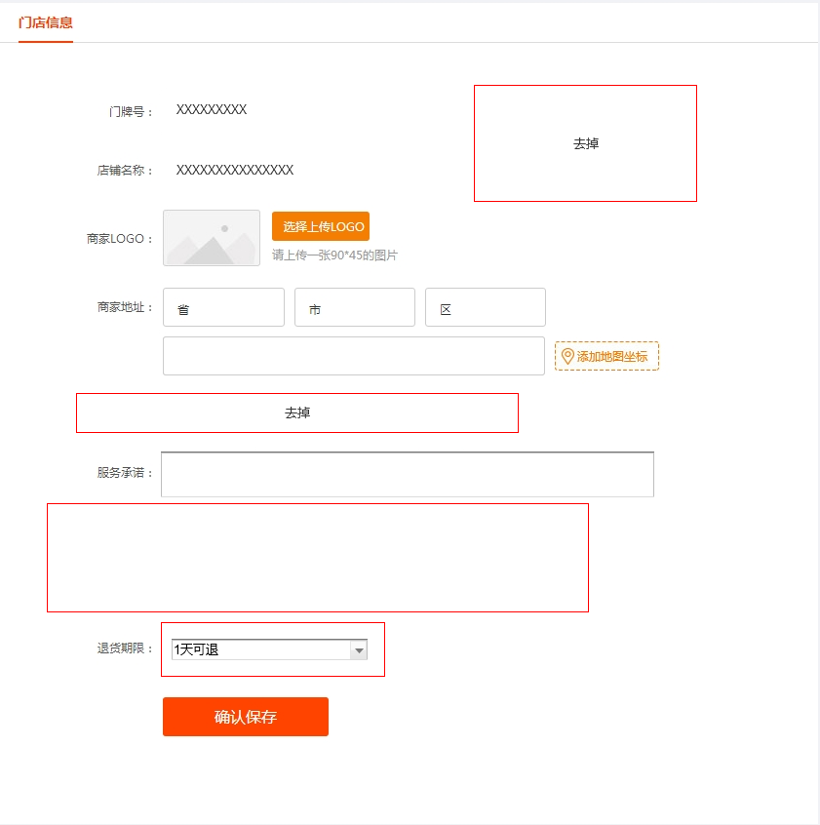

#### 3.9.5.2 联系方式

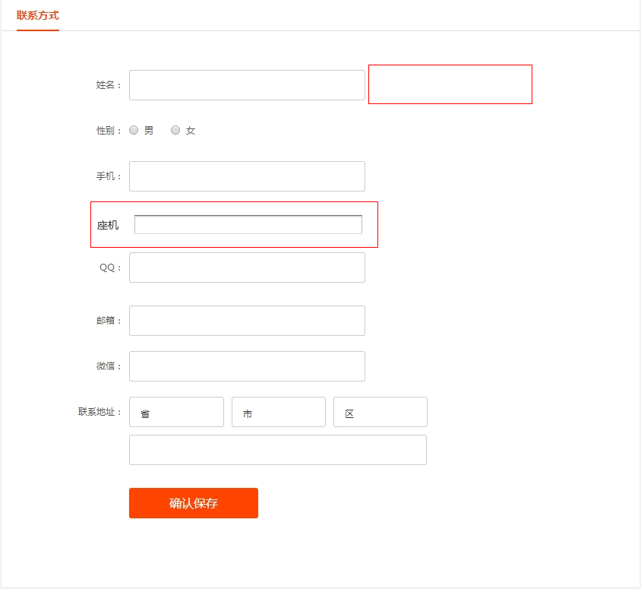

#### 3.9.5.3 账户设置

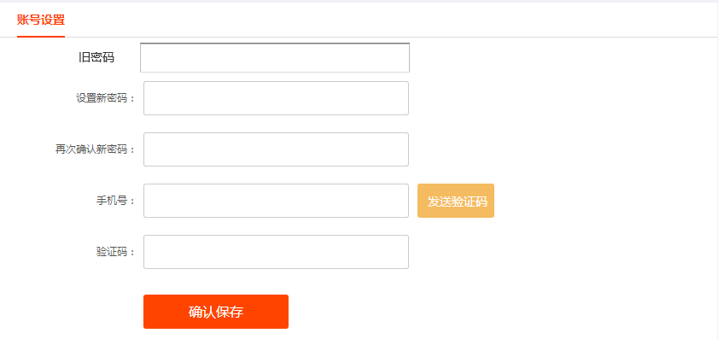

#### 3.9.5.4 营业资质

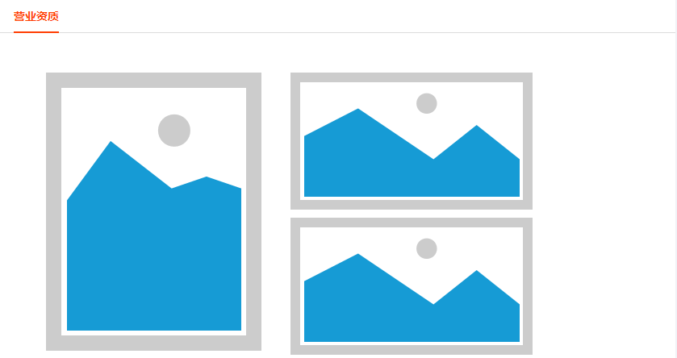

#### 3.9.5.5 广告管理

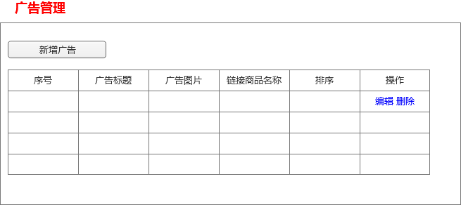

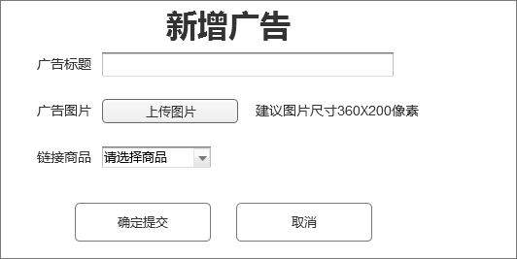

### 3.9.6 经营分析

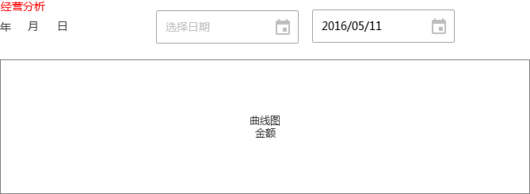

### 3.9.7 系统设置-运费模板设置

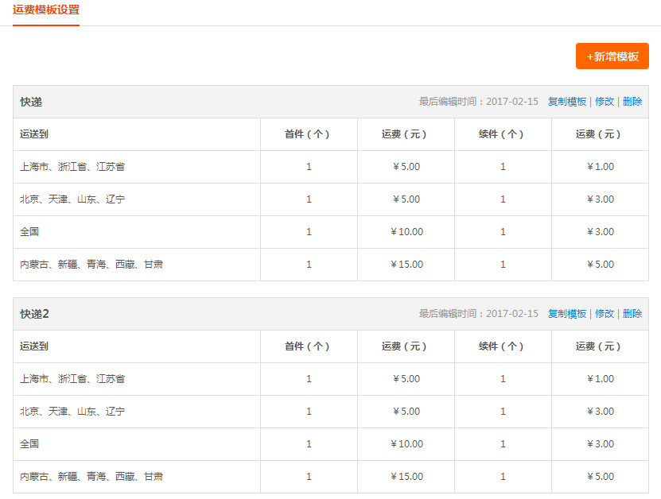

## 3.10 其它资讯介绍页面

### 3.10.1 服务中心加盟介绍

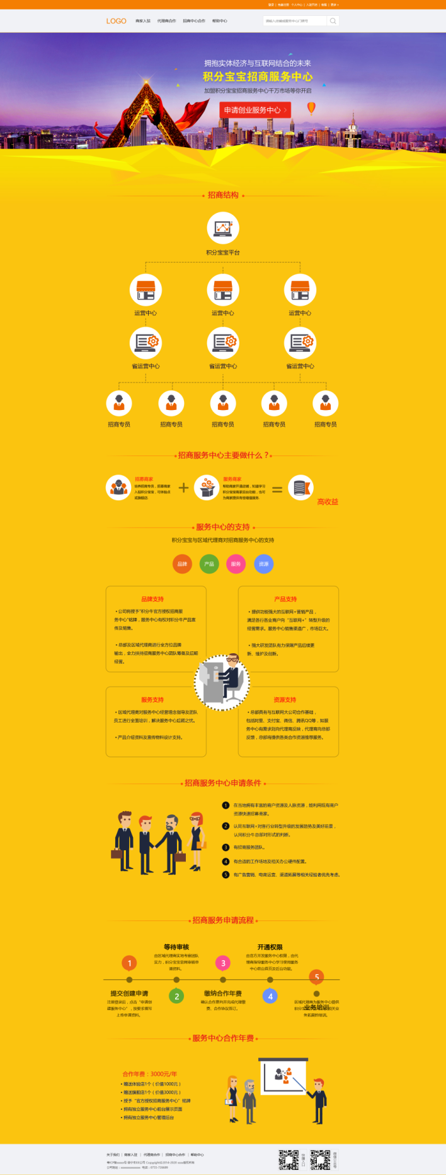

### 3.10.2 商家入驻

#### 3.10.2.1 商家入驻介绍

#### 3.10.2.2 个体工商户申请

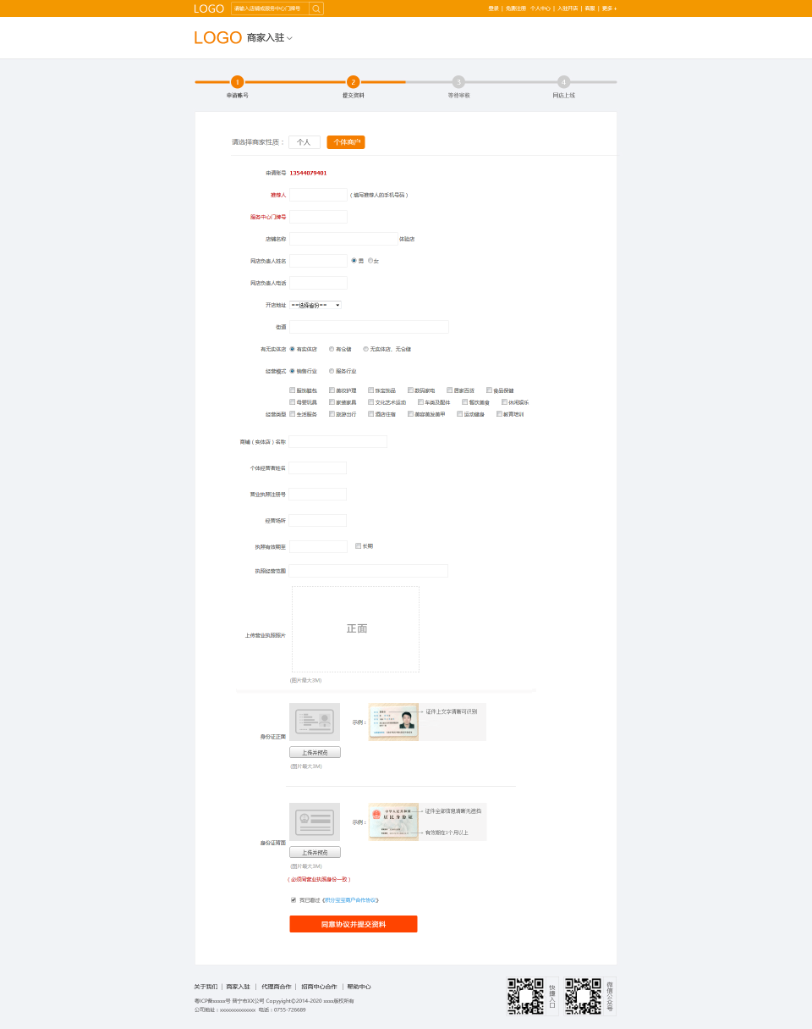

#### 3.10.2.3 个人申请

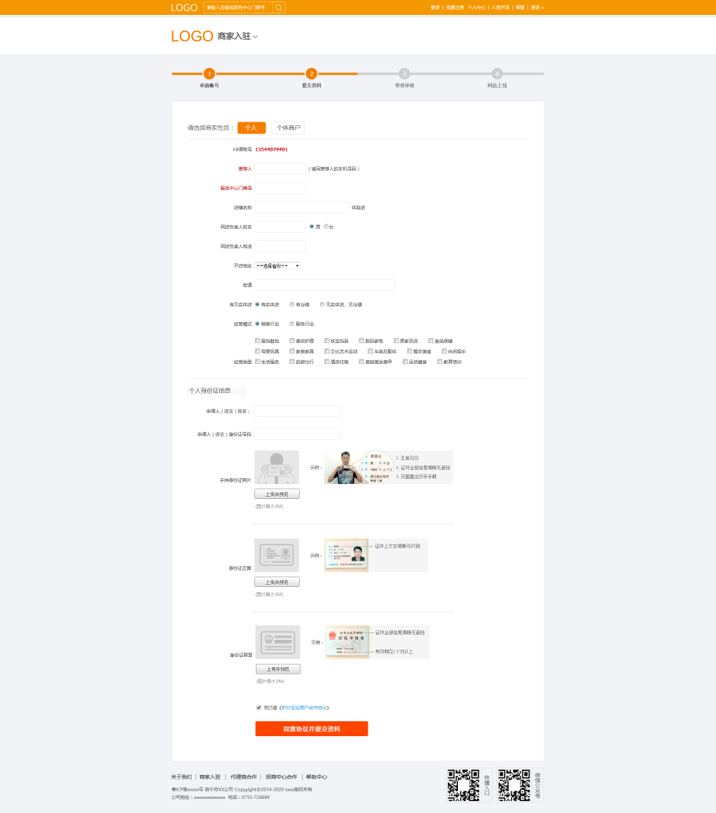

#### 3.10.2.4 等待审核

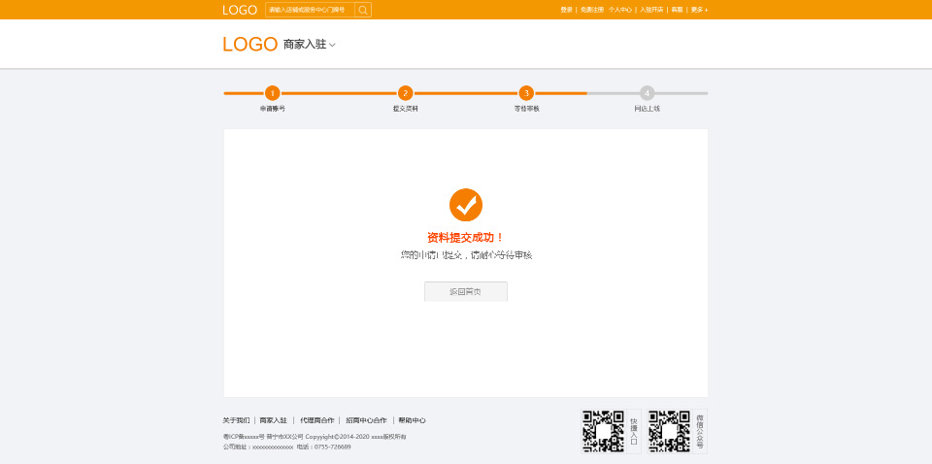

#### 3.10.2.5 等待审核

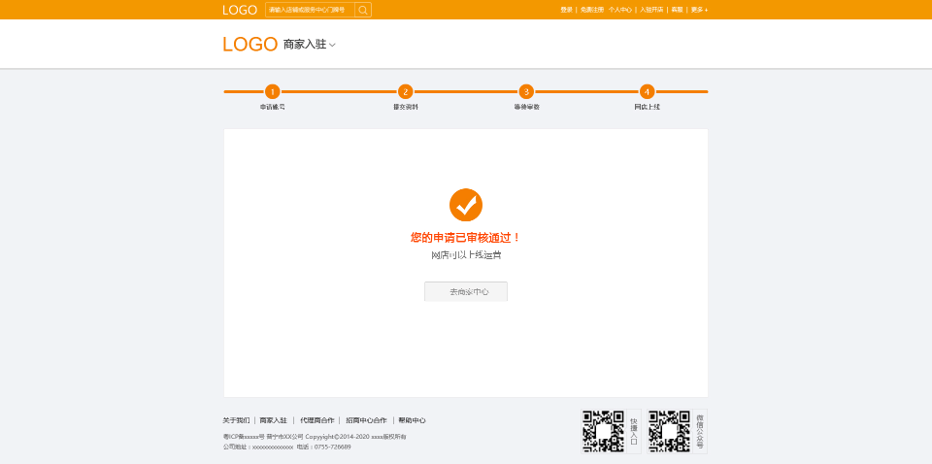

# 微信端

## 4.1首页

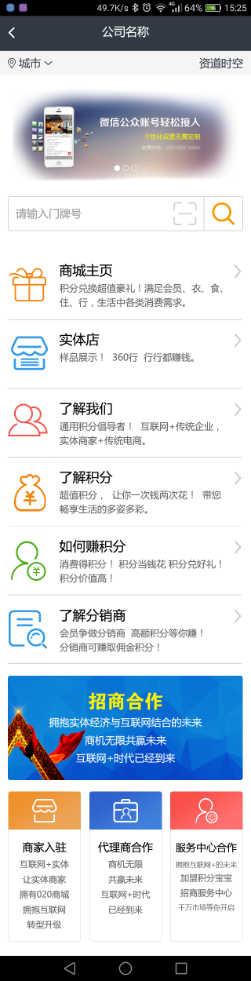

### 4.1.1 商家入驻



### 4.1.2 服务中心入驻

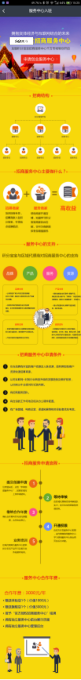

### 4.1.3 了解分销商

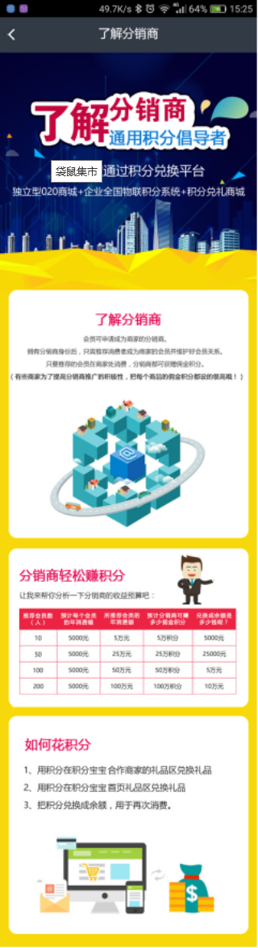

### 4.1.4 了解袋鼠集市

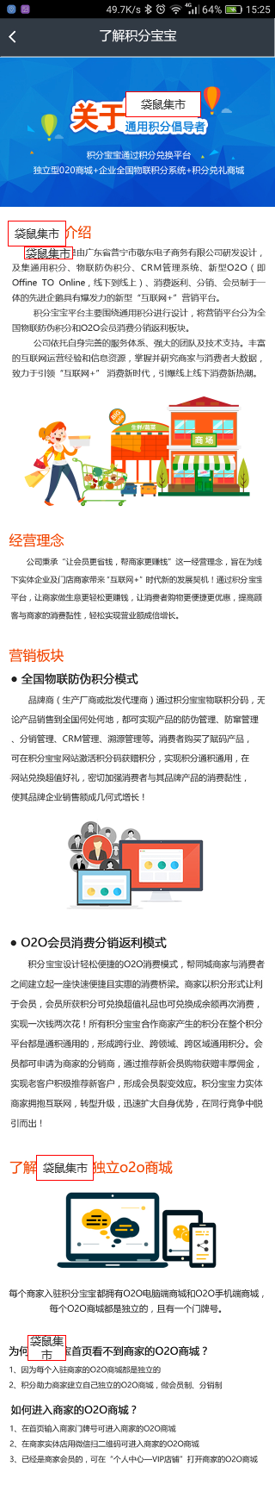

### 4.1.5 如何赚积分

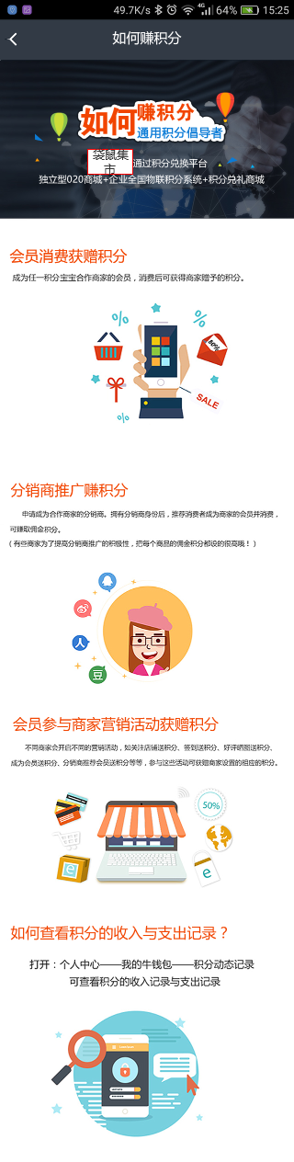

## 4.2 实体店

### 4.2.1 商家主页

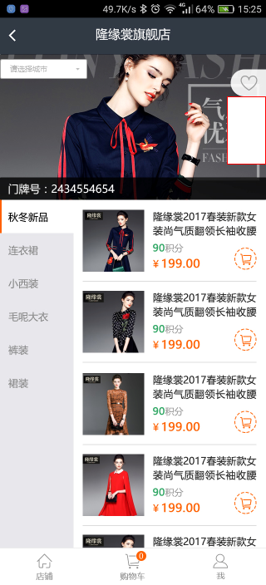

### 4.2.2 店铺信息

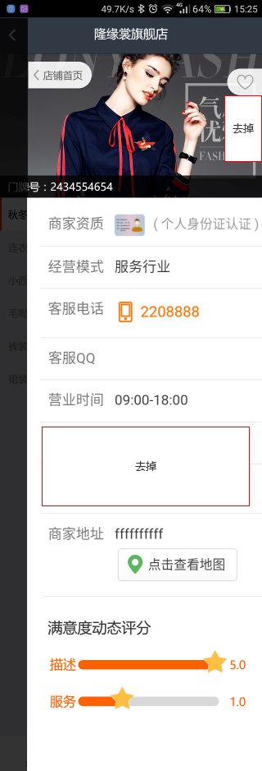

### 4.2.3 商品详情

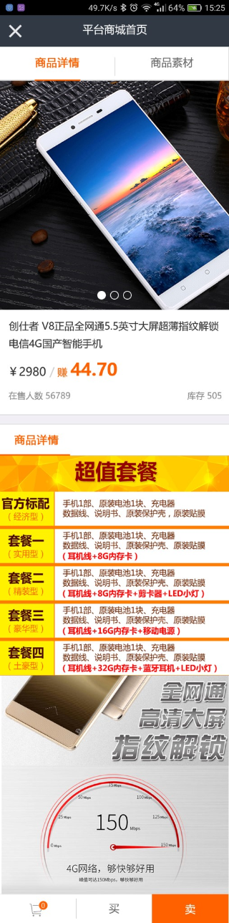

#### 4.2.3.1 卖

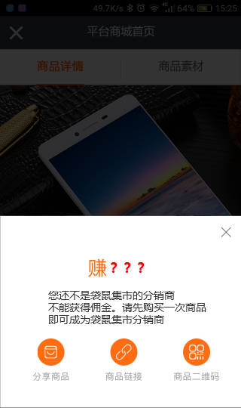

#### 4.2.3.2 买

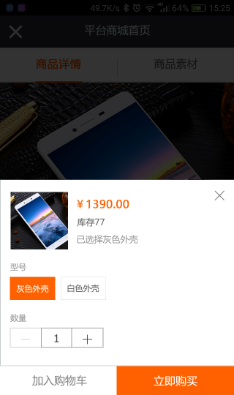

### 4.2.4 首次登陆

购买前要先登陆

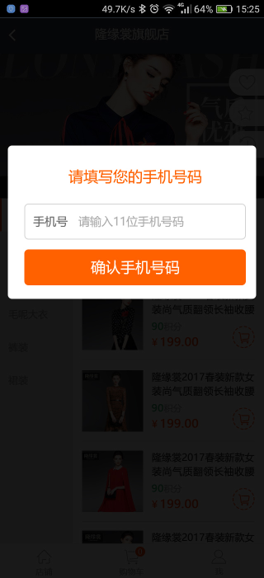

### 4.2.5 绑定

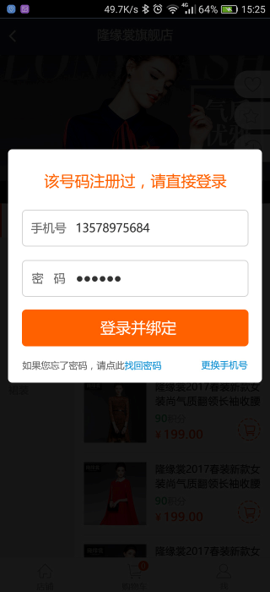

### 4.2.6 实体店列表

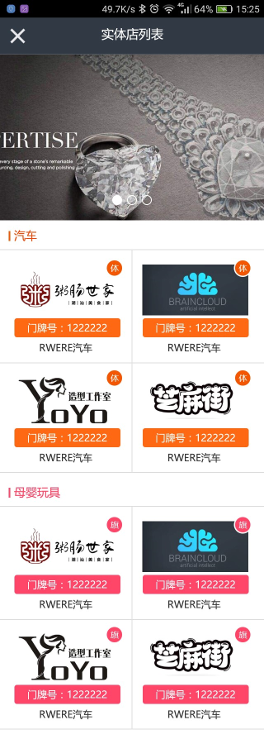

## 4.3 购物车

### 4.3.1 购物车

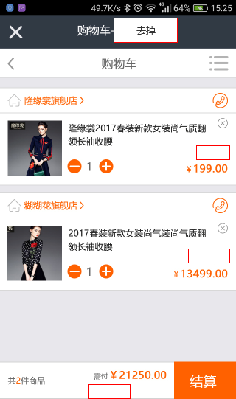

### 4.3.2 确认订单

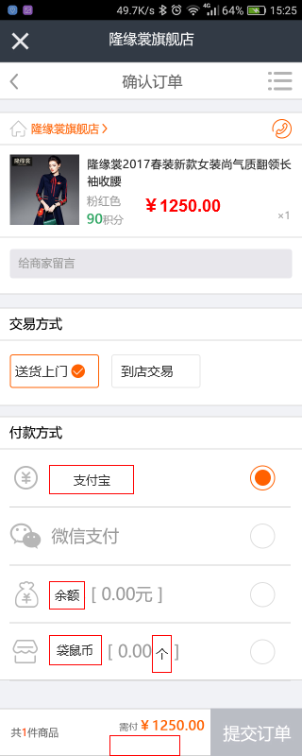

### 4.3.3 下单成功

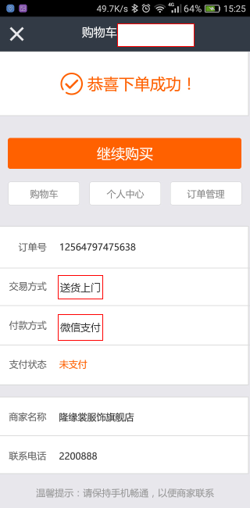

## 4.4 网上商城

### 4.4.1 商城首页

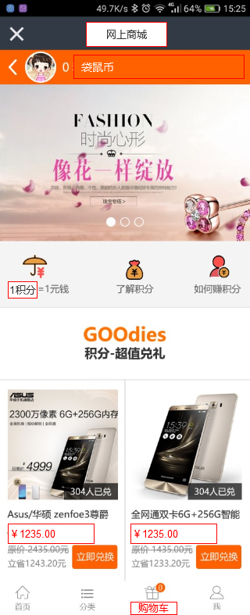

### 4.4.2 分类列表

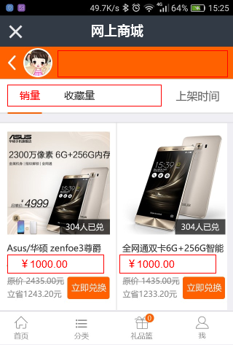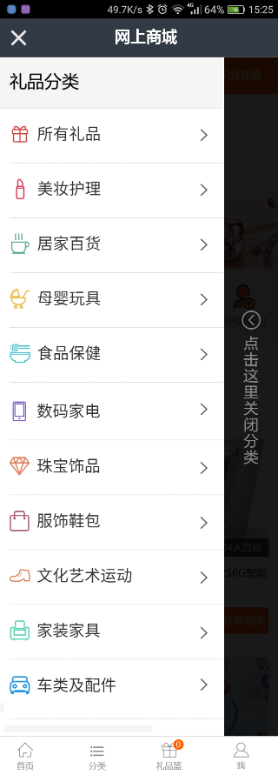

### 4.4.3 商品详情

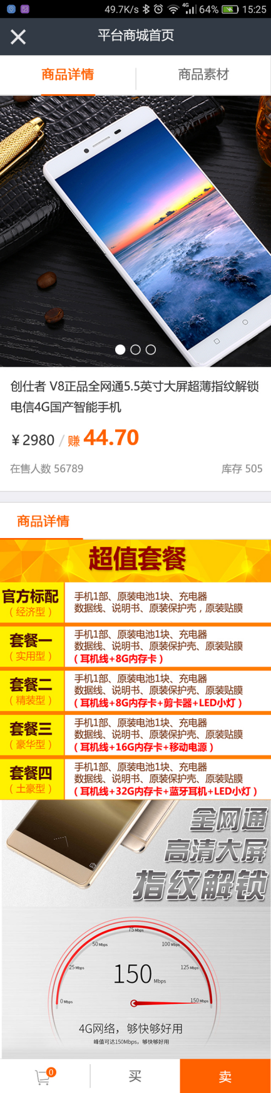

买和卖

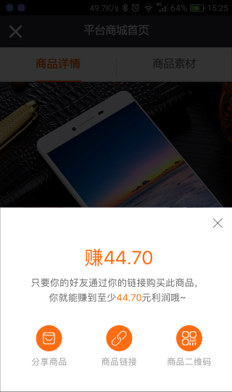

### 4.4.4 商品素材

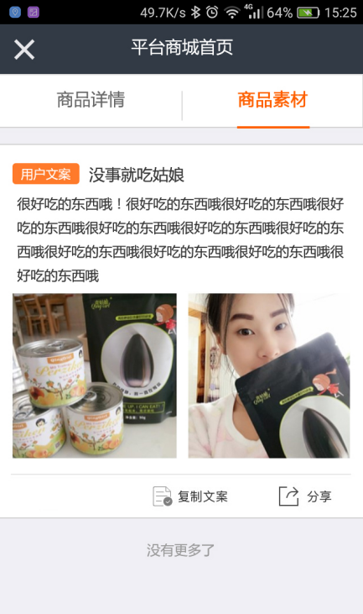

## 4.5 个人中心

### 4.5.1 个人中心主页

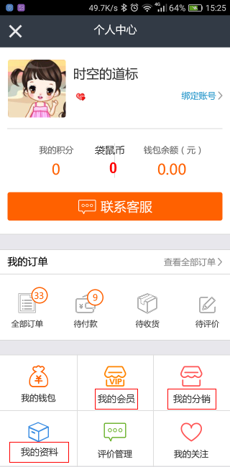

### 4.5.2 我的订单

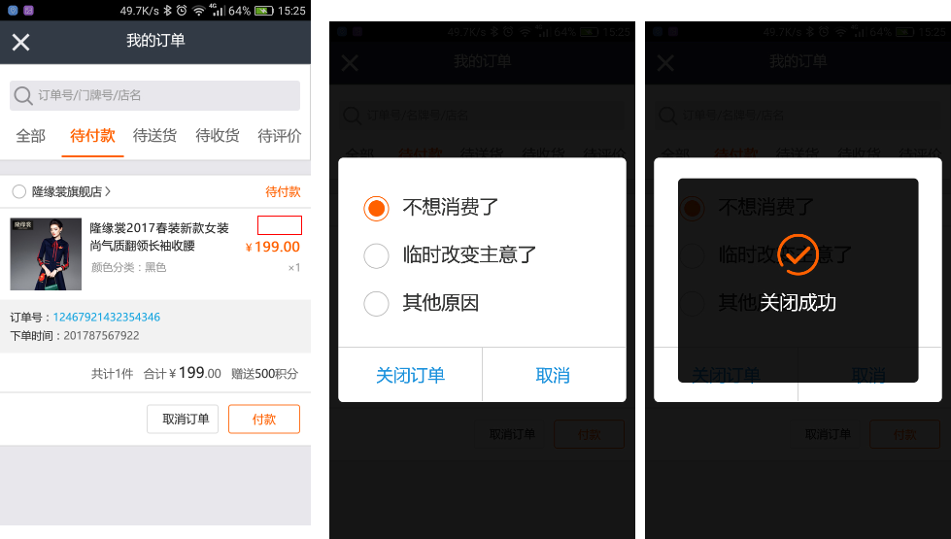

### 4.5.3 我的钱包

#### 4.5.3.1 积分动态

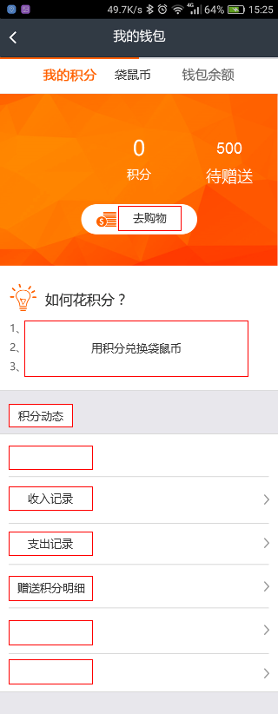

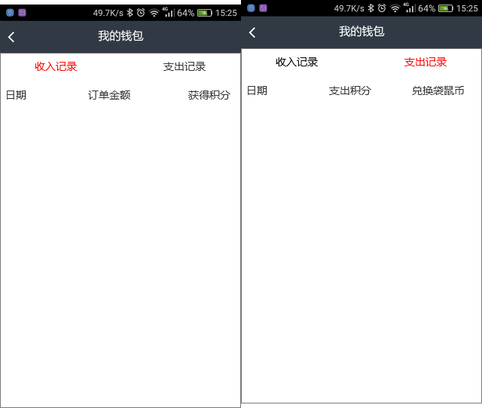

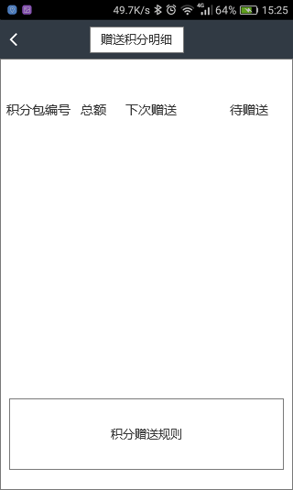

#### 4.5.3.2 钱包余额

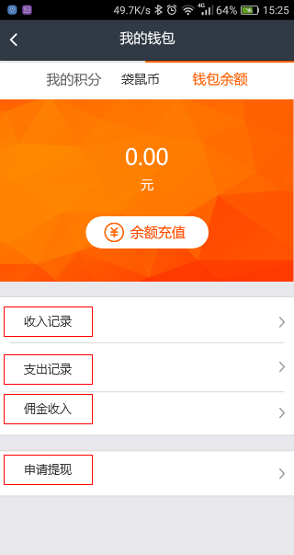

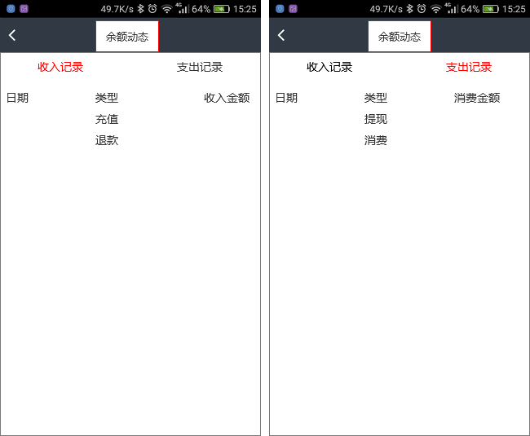

#### 4.5.3.3 袋鼠币

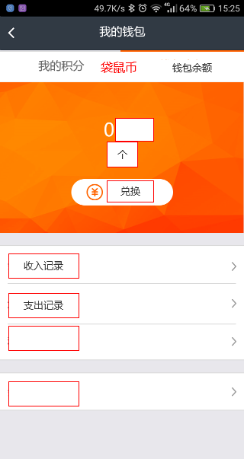

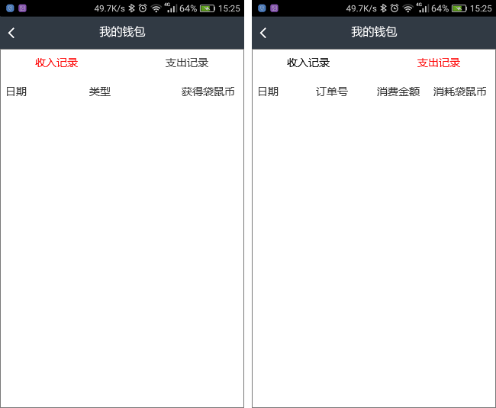

#### 4.5.3.4 充值

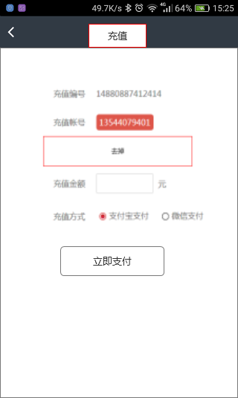

#### 4.5.3.5 提现

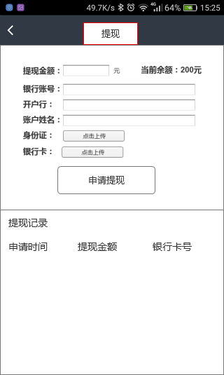

#### 4.5.3.6 兑换袋鼠币

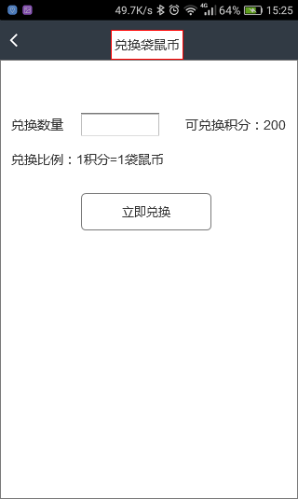

### 4.5.4 我的分销

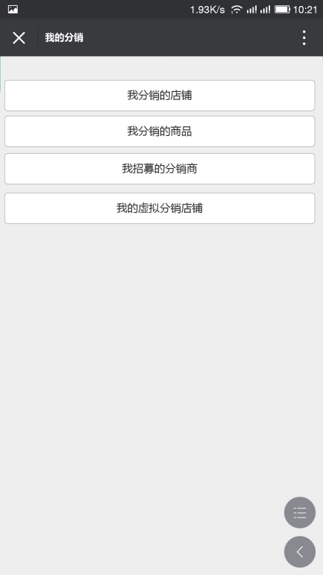

#### 4.5.4.1 我分销的店铺

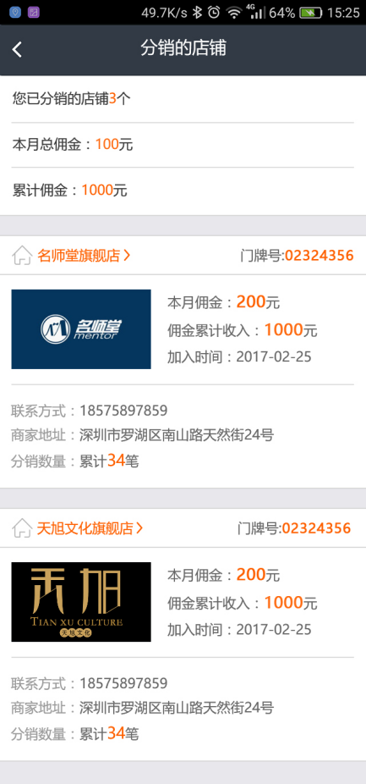

#### 4.5.4.2 我分销的商品

缺设计图，请参考PC版本设计

#### 4.5.4.3 我招募的分销商

缺设计图，请参考PC版本设计

#### 4.5.4.4 我的虚拟分销店

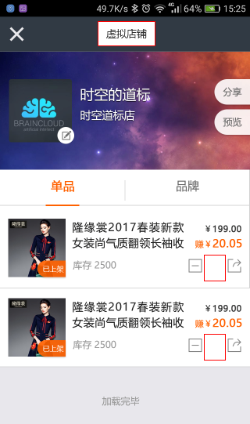

### 4.5.5 我的评价

#### 4.5.5.1 我的评价

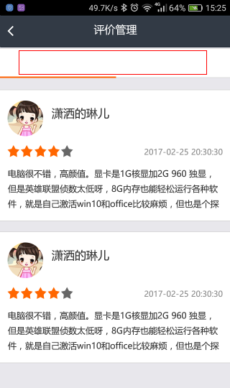

### 4.5.6 我的资料

#### 4.5.6.1 收货地址

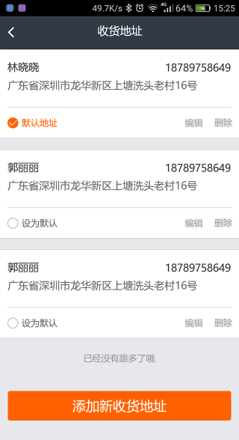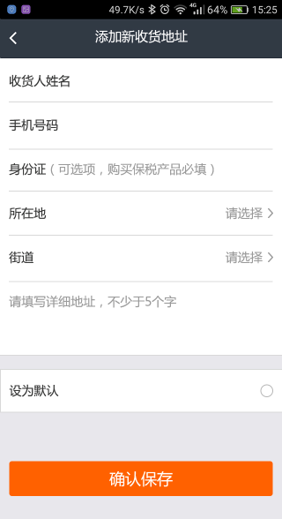

#### 4.5.6.2 账户资料

无设计，请参考PC版设计

#### 4.5.6.3 修改密码

无设计，请参考PC版设计

### 4.5.7 我的关注

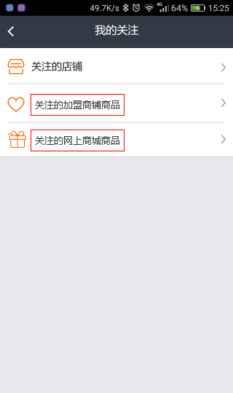

#### 4.5.7.1 我关注的店铺

无设计，请参考PC版本

#### 4.5.7.2 我关注的加盟商铺商品

无设计，请参考PC版本

#### 4.5.7.3 我关注的网上商城商品

无设计，请参考PC版本

### 4.5.8 我的会员

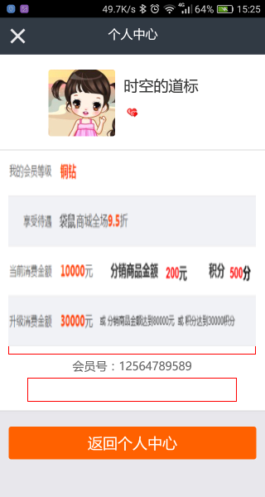

# 商家端APP

## 5.1登录注册

没设计，请参考常规app设计一个

## 5.2首页

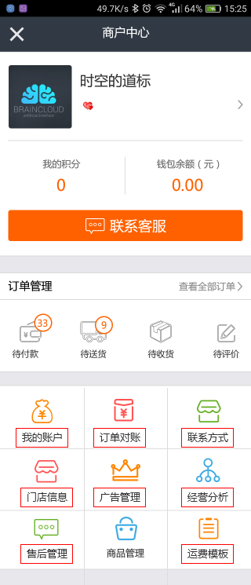

## 5.3订单管理

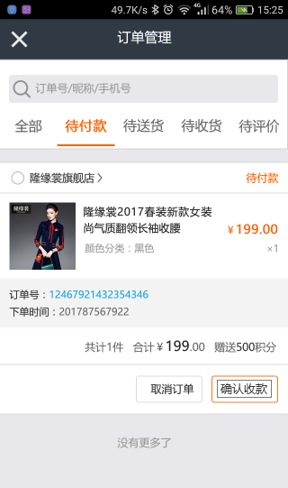

## 5.4商品管理

### 5.4.1 商品管理页

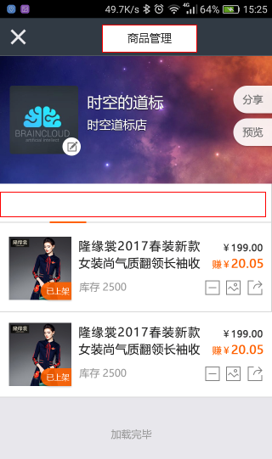

### 5.4.2 商品详情

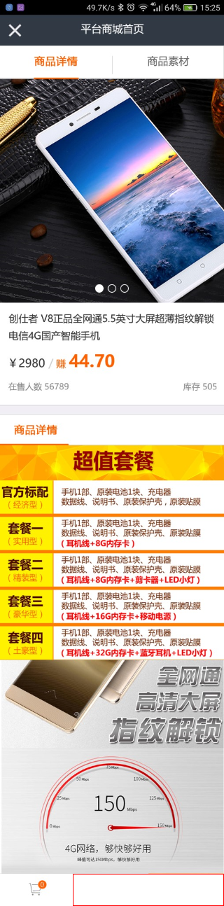

### 5.4.3 商品素材

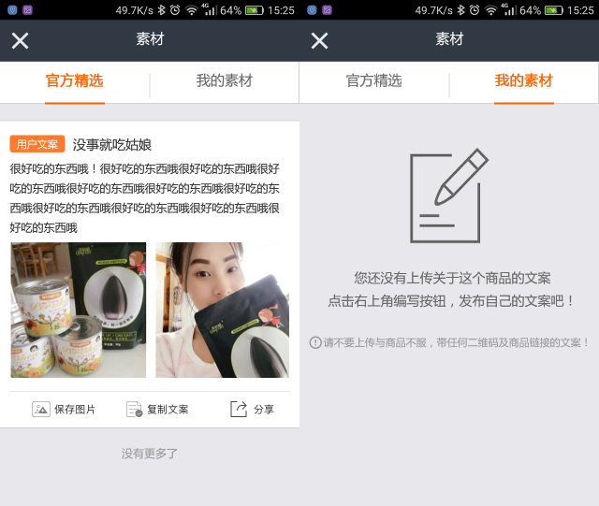

### 5.4.4 编辑素材

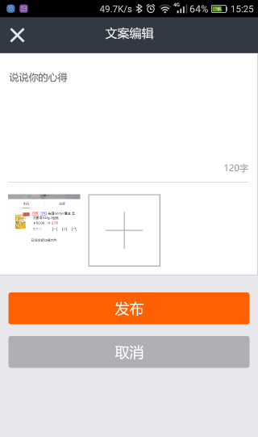

## 5.5售后管理

### 5.5.1 评价管理

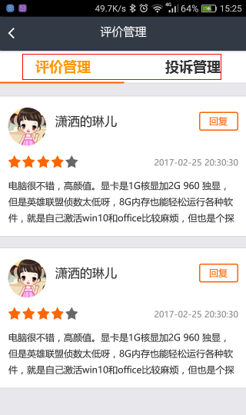

### 5.5.2 投诉管理

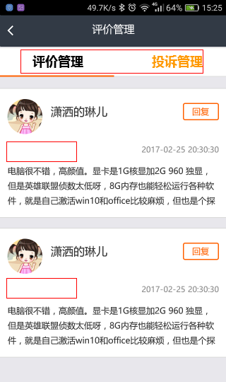

## 5.6 我的账户

### 5.6.1 我的积分

#### 5.6.1.1 我的积分

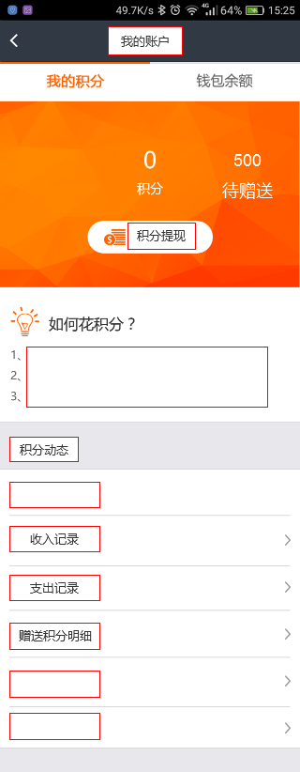

#### 5.6.1.2 收入支出

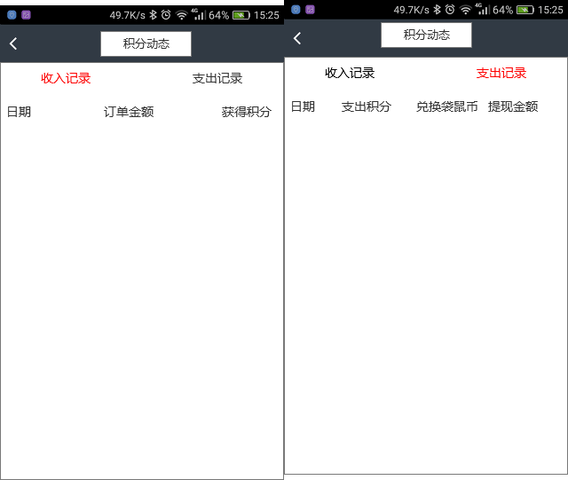

#### 5.6.1.3 赠送积分明细



#### 5.6.1.4 积分提现

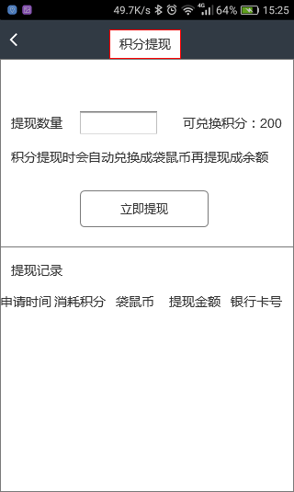

### 5.6.2 我的余额

#### 5.6.2.1 我的余额

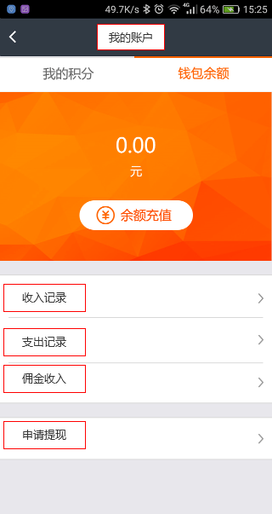

#### 5.6.2.2 余额动态

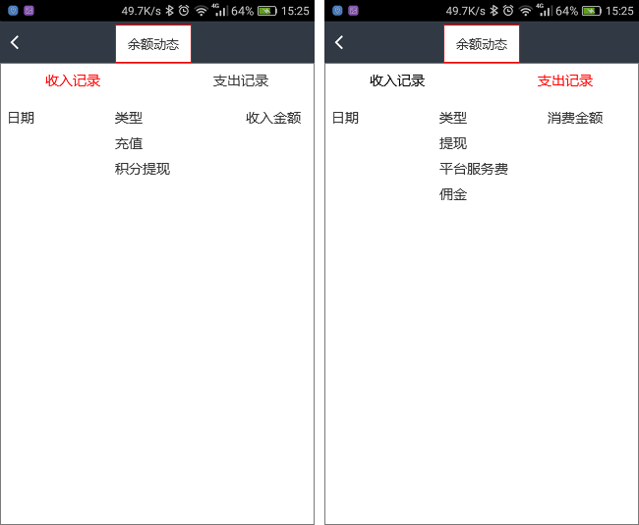

#### 5.6.2.3 提现

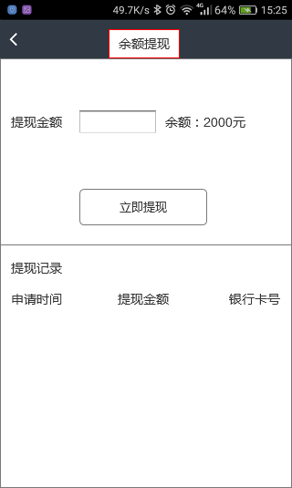

## 5.7 联系方式

### 请参考PC版设计一下

## 5.8 门店信息

### 请参考PC版设计一下

## 5.9 广告管理

请参考PC版本设计一下

## 5.10 经营分析

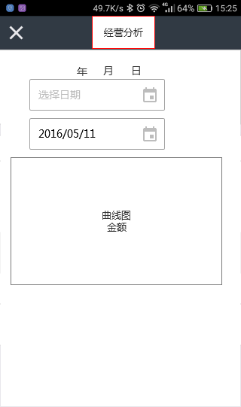

# 用户端APP

## 6.1首页

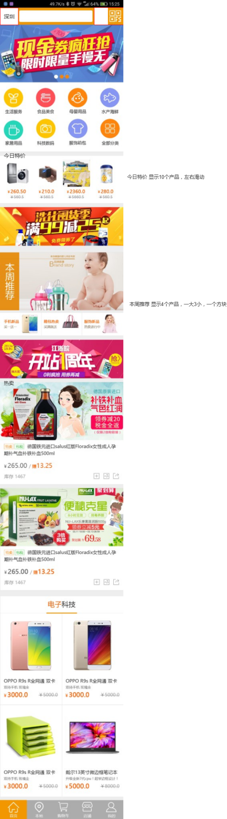

## 6.2生活服务

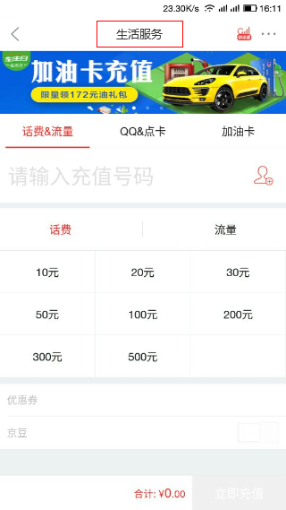

## 6.3本地

参考微信版的实体店列表

## 6.4 购物车

参考微信版购物车

## 6.5 店铺

参考微信版虚拟店铺管理

## 6.6 我的

参考微信版个人中心

# 运营后台

## 7.1登录

## 7.2网上商城管理

### 7.2.1 商品管理

### 7.2.2 banner管理

### 7.2.3订单管理

### 7.2.4售后管理

## 7.3促销管理

### 7.3.1 红包管理

## 7.4系统管理

### 7.4.1 组织机构

### 7.4.2 区域管理

### 7.4.3 用户管理

### 7.4.4 角色管理

### 7.4.5 日志管理

### 7.4.6 数据管理

### 7.4.7 关键字管理

## 7.5消息管理

### 7.5.1 短信模板

### 7.5.2 短信列表

### 7.5.3 站内消息

## 7.6商家管理

### 7.6.1 商家列表

### 7.6.2 商家商品管理

### 7.5.3 商家订单管理

## 7.7会员管理

### 7.7.1 会员列表

### 7.7.2 会员积分

### 7.7.3 会员分销

### 7.7.4 会员收藏

### 7.7.5 会员升级设置

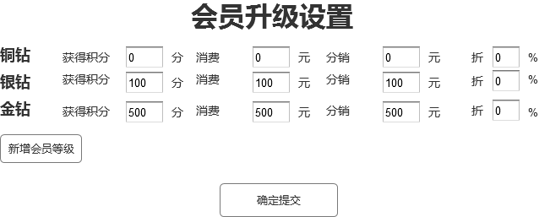

## 7.8分销管理

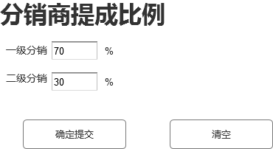

## 7.9积分管理

### 7.9.1 消费者商户分成比例

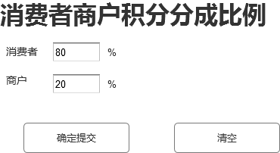

### 7.9.2 积分返还规则配置

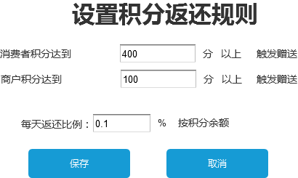

### 7.9.3 平台服务费积分管理

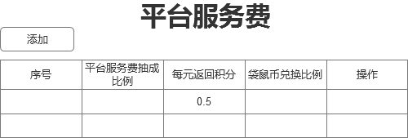

## 7.10统计报表

### 7.10.1 统计总表

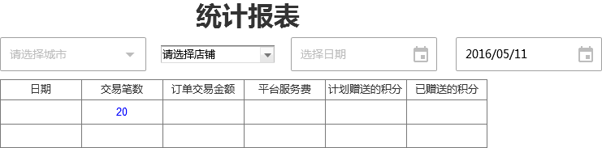

### 7.10.2 订单明细表

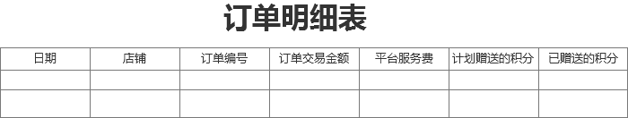

## 7.11运营中心管理

## 7.12门牌号管理